Başkent Üniversitesi
Elektrik-Elektronik Mühendisliği Bölümü
EEM 312-Sayısal Elektronik
Yazılım Labaratuarı
Rapor

Deney Adı: Diyot karakteristiği ve modelleri
Deney No: # D3
Örgenci adı soyadı: A.Cihan Özçörekçi
Numara: 20294004
Deney grubu: Çarşamba ( 14:00)

Laboratuar çalışması:

1) Şekil 3 de verilen devreyi kurduk.İşaret üreticisini 1kHZ’lik üçgen dalga verecek biçimde ayarladık.Dlaga genliğini -10 ve + 10 olarak düzenledik.Vout gerilimini gözlemledik ve diyotun ileri gerilim değerini elde ettik bu değer Vout = 6.40 V dur.
2) DC gerilim kaynağı kullanarak değerler elde edildi.

Çıkan sonuçlar:

Diyot gerilimi | Diyot akımı
- 5V | 0
0.5 V | 0.125 mA
0.55 V | 0.272 mA
0.6 V | 0.505 mA
0.65 V | 0.780 mA
0.7 V | 1.021 mA
0.75 V | 1.441 mA
0.8 V | 1.865 mA

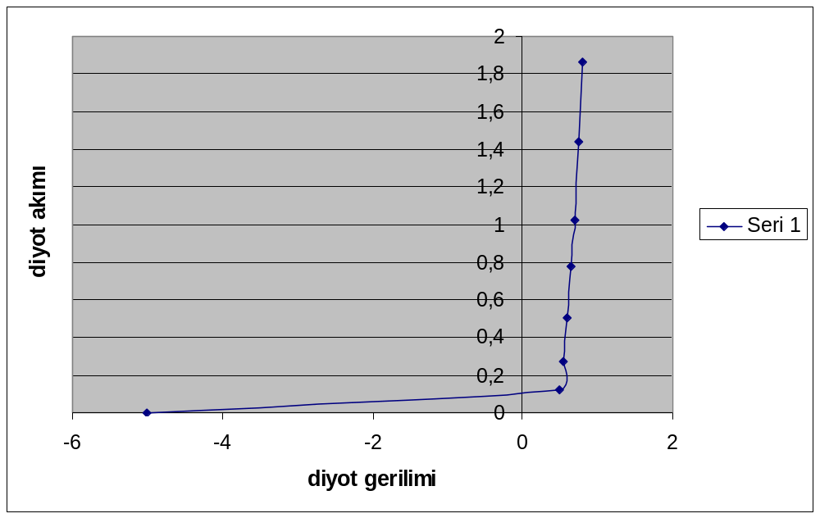

3) Devrenin girişine sinüs sinyali yerine 0V- 5V arasında değişen bir kare dalga uyguladık.burdan diyotun toparlanma süresini ölçebiliriz ve frekans düzlemine karşılık çizebiliriz.

Çıkan sonuçlar:

FREKANS | trr | FREKANS | trr
5K | 10.08 us | 50K | 2.8us
10K | 8.00 us | 60K | 2.4 us
20K | 6.4 us | 70K | 2.0 us
40K | 3.3 us | 80K | 1.8 us

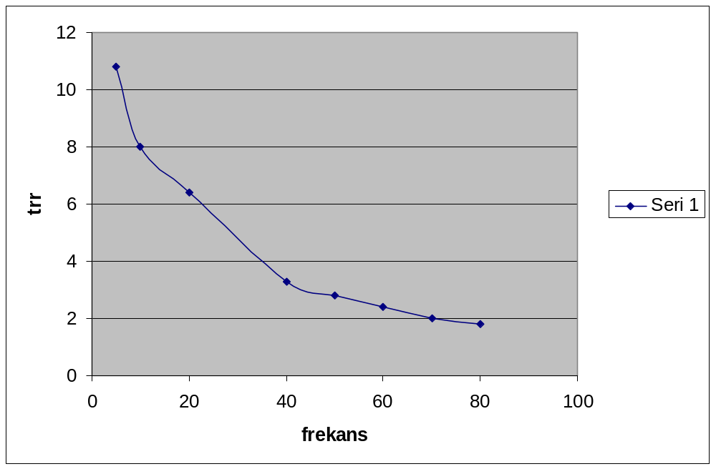

Devredeki R1 direnci, trr değerlerinin frekansa bağımlı olarak değiştiriyor ,yani frekans arttıkça geri toparlanma süreleri azalıyor.Bunun nedeni faz açılarının, frekansların yükselmesine göre artmasıdır,frekans arttıkça geri toparlanma süresi azalacak,R1 değerini daha küçük bir değer seçseydik geri toparlanma süresi aynı frekanslarda daha kısa sürecektir.

4) D1 diyotu üzerindeki akım degerini ölçmek için R2 direnci üzerindeki gerilimi kullanarak gerekli ölçümleri yaptığımız zaman çıkan sonuçlar.

Çıkan sonuçlar:

Vin DC Ofset Değeri | Frekans | Vd | Id | Hesaplanan Cj değeri
2 | 10K | 2.15 V | (-)25.82 mV | 2,95196E-14
3 | 20K | 2.91 V | (-)1.75 mV | 1,13377E-13
5 | 40K | 4.67 V | (-)0.08 mV | 5,28461E-13
8 | 100K | 7.01 V | (-)0.08 mV | 5,28461E-13
10 | 200K | 9.17 V | (-) 0.08mV | 5,28461E-13

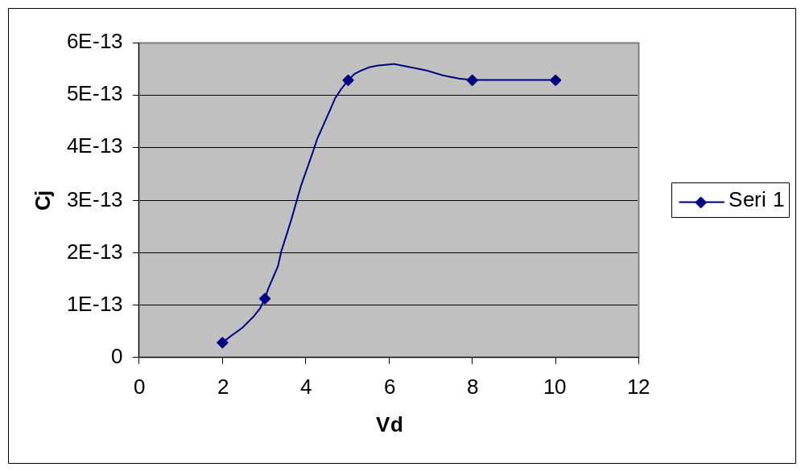

Devredeki R2 direnci diyot gerilimini regüle etmek için kullanılır.R2 direnci diyot üzerindeki voltajı kontrol etmeyi sağlar.Direnç değeri arttıkça diyot üzerindeki gerilim azalır.

